新 书 推 荐
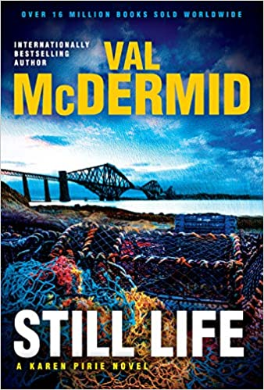
中文书名：《静物》
英文书名：STILL LIFE (Inspector Karen Pirie Mysteries)
作 者：Val McDermid
出 版 社：Little, Brown
代理公司：David Higham /ANA/Vicky Wen
页 数：448页
出版时间：2020年10月
代理地区：中国大陆、台湾
审读资料：电子稿
类 型：惊悚悬疑

内容简介：

《星期日泰晤士报》（Sunday Times）的作者薇儿·麦克德米德（Val McDermid）为读者带来了凯伦·皮里系列的第六本小说（Karen Pirie series）。

在《静物》（STILL LIFE）中，麦克德米德带领读者回到以冷酷侦探凯伦·皮里为主角的系列里，在本书中，凯伦·皮里要调查造假者的阴暗世界——这里的一切都不是表面看上去的那个样子。

当一个捕龙虾的渔夫在清晨晨跑的时候，他发现了一个令他大吃一惊的东西——一具尸体。警方的调查结果表明，死者是失踪了的苏格兰政客的兄弟，警探凯伦·皮里接手了这起案件的调查。

与此同时，在富有的飞地珀斯，一个女人整理她因致命交通事故去世的姐姐的家，她在车库里发现了一辆神秘的露营车和里面的一具骨架。这究竟是谁的尸体？它在这里多久了？这两起案件将把凯伦带入一个冒名顶替者、盗用身份者和伪造艺术品的世界。凯伦的个人生活也遇到了麻烦，她开始质疑自己与哈米什（Hamish）的关系，一个凯伦过去认识的黑暗人物出狱了，这也会给她带来不小的麻烦。当一切都失去平衡，出色的警探是否还能保持她一贯的冷静？

《静物》从第一页起就扣人心弦，它是犯罪小说天后薇儿·麦克德米德在写作方面依然处于巅峰状态的又一力证。无论是她长期以来的书迷还是刚刚接触她的作品的新读者，一定都会被这部情节紧凑的惊悚小说吸引。

作者简介：

薇儿·麦克德米德（Val McDermid）的故事拥有一流的情节和令人激动的故事线，这一切都是她成为当之无愧的“犯罪小说女王”。她的小说目前已经被翻译为四十多种语言，在全球的销量超过1600万册，且持续增长。《破碎的土地》（Broken Ground）——凯伦·皮里系列中最后出版的一本书——出版后的前10周内售出9万册，并入围Theakston年度书单。

她荣获多项国际大奖，其中包括英国犯罪作家协会金匕首奖（CWA Gold Dagger）最佳犯罪小说奖和《洛杉矶时报》（LA Times）年度图书奖（Book of the Year Awar）。她于2009年入选ITV犯罪惊悚小说奖（Crime Thriller Awards）名人堂，2010年获得CWA卡地亚钻石匕首奖（CWA Cartier Diamond Dagger），2011年获得兰姆达文学基金会先锋奖（Lambda Literary Foundation Pioneer Award）。2016年，薇儿在Theakstons Old Peculier犯罪写作节上获得犯罪小说杰出贡献奖。

薇儿·麦克德米德在犯罪小说领域已经很有建树了，但是随着根据薇儿的创意改编的英国电视连续剧《留痕》（Traces）的开播，她的声誉会进一步增长，薇儿的“凯伦·皮里系列”的电视改编权也已经授权给一家获奖英国制片公司。

谢谢您的阅读！
请将回馈信息发送至：文清（Vicky Wen）
安德鲁﹒纳伯格联合国际有限公司北京代表处
北京市海淀区中关村大街甲59号中国人民大学文化大厦1705室, 邮编：100872
电话：010-82449185
传真：010-82504200
Email: Vicky@nurnberg.com.cn
网址：www.nurnberg.com.cn
微博：http://weibo.com/nurnberg
豆瓣小站：http://site.douban.com/110577/
微信订阅号：ANABJ2002

